/////////////////////////////////////////////////////////////////////////////////////////////////////////////////////
25.02.2019

Europese Vaccinatieweek in Vlaanderen (24-30 april 2019): niet zo ver weg op reis of op bezoek bij familie en vrienden? Laat je best vooraf vaccineren.

/////////////////////////////////////////////////////////////////////////////////////////////////////////////////////

Reisplannen? Vaccinaties zijn altijd belangrijk, of je nu een exotische reis maakt, een trip minder ver weg boekt of op bezoek gaat bij vrienden of familie in het buitenland. De Europese Vaccinatieweek vraagt dit jaar in Vlaanderen opnieuw aandacht voor dicht(er)bij-vakanties, met een extra focus op familie- en vriendenbezoek in het buitenland. In landen waar hepatitis A nog meer voorkomt, laat je je beter inenten vóór je op reis gaat. Zo breng je ook geen ziektes als souvenir mee naar huis. Vraag liever voor je reis advies aan je huisarts of apotheker om er niet achteraf naartoe te moeten gaan…

Dicht(er)bij op reis? Denk aan je vaccinaties.

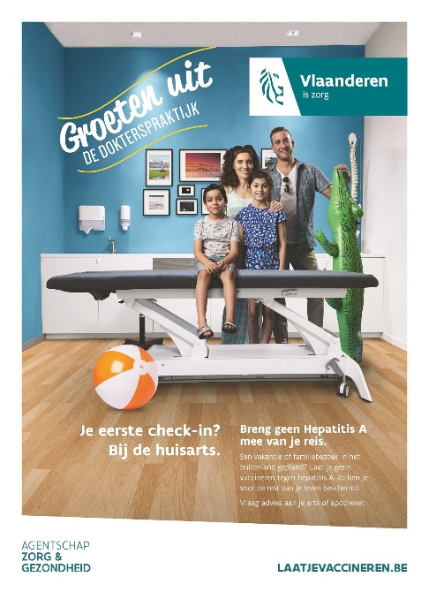
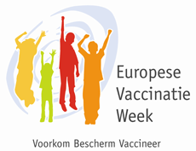
Wie op reis gaat naar (sub)tropische landen wint vaak vooraf gezondheidsadvies in bij zijn huisarts. Maar ook voor minder verre reizen kan het belangrijk zijn om na te vragen of je bestemming bepaalde gezondheidsrisico’s inhoudt. Heel wat mensen gaan tijdens de vakantie op bezoek bij familie of vrienden, of boeken een niet-zo-veraf-reis. Mensen staan er soms niet bij stil dat daar andere kiemen kunnen circuleren die minder aanwezig zijn bij ons. Voor dergelijke reizen ga je best op voorhand na of bepaalde (extra) vaccinaties aanbevolen zijn.

Vaccinaties tegen hepatitis A

Trek je naar Turkije, Noord-Afrika of Oost-Europa, dan bescherm je je best tegen hepatitis A. Hepatitis A kan doorgegeven worden wanneer voedsel onhygiënisch bereid wordt. Denk er aan dat water om groenten en fruit te spoelen in die gebieden ook niet altijd zuiver is. Als je vóór je reis al minstens één vaccinatie gekregen hebt, is de kans klein dat je tijdens de reis of bij thuiskomst hepatitis A (geelzucht) krijgt. Twee prikjes beschermen je levenslang en besparen je een hoop ellende. Bovendien besmet je zo ook je omgeving niet wanneer je terug bent. Dat is zeker belangrijk voor kinderen die hier opgroeien en nog niet of niet vaak naar risicolanden geweest zijn. Vaccineren doe je dus zowel voor jezelf als voor je omgeving en de maatschappij.
Vaccinatie tegen mazelen

Mazelen komt in Vlaanderen niet zo vaak meer voor, maar binnen de Europese regio toch nog wel vaak. In landen als Roemenië, Italië en Frankrijk duikt de ziekte nog frequent op. Dat kan gevaarlijk zijn als je niet of onvolledig gevaccineerd bent. Mazelen kan immers ernstige complicaties geven, zoals longontsteking of een acute hersenontsteking. Check daarom vóór vertrek of je wel twee vaccinaties gekregen hebt tegen mazelen, bof en rubella. Pas dan ben je optimaal beschermd (tenzij je al mazelen doorgemaakt hebt).

Voor risicogebieden en -landen luidt de aanbeveling om een vervroegde tweede vaccinatie te laten toedienen aan kinderen die al één vaccinatie kregen en nog geen 10 jaar zijn.

Ook voor kinderen tussen 6 en 12 maanden kan eventueel een voorlopige inenting gegeven worden. Die beschermt niet volledig en boven de leeftijd van één jaar zijn dan hoe dan ook nog twee vaccinaties nodig om later volledig beschermd te zijn.

Eens je volledig gevaccineerd bent tegen mazelen en hepatitis A, ben je voor het leven beschermd en hoef je die inentingen dus niet te herhalen.

Check je vaccinaties!

Als je twijfelt of je alle nodige vaccinaties in het verleden gekregen hebt, kan je dat eerst zelf online checken via https://www.myhealthviewer.be. Via die beveiligde website van de mutualiteiten kan je je vaccinatiegegevens raadplegen, voor zover je arts die in Vaccinnet geregistreerd heeft. Vind je daar geen info, vraag het dan aan je huisarts en ga na of een inhaalvaccinatie aanbevolen is.

Meer info
www.laatjevaccineren.be

